Воспитатель: Сафиуллина Г.Г.
Республика Татарстан, Чистопольский район,
МДОУ «Юлдузский детский сад»

Праздник «Правильной речи» в подготовительной группе

Задачи праздника:
Показать результаты работы над правильностью произношения звуков, различением звуков речи на слух.
Показать, что у детей сформированы грамматические системы, их словарный запас соответствует возрастным нормативам.
Развивать логическое мышление, тактильные ощущения, положительные эмоции.
Оборудование:
Иллюстрации к скороговоркам, таблички со слогами, резиновый мяч, деревянный куб, «волшебный мешочек», письмо от Незнайки, ребусы, фишки.

В зал входит Петрушка.

Петрушка: Здравствуйте, ребята! Узнаёте меня?
Я – весёлая игрушка,
А зовут меня - … (Петрушка)
Я самый весёлый на свете,
За это и нравлюсь я детям.
Очень мне хочется узнать, зачем мы здесь собрались.
Воспитатель: Мы с ребятами отправляемся на праздник в страну Правильной речи.
Петрушка: Можно и мне с вами в эту чудесную страну заглянуть? Тем более, вам без меня не обойтись. Чтобы попасть в эту волшебную страну, вы должны отгадать загадку.
Чёрненькая собачка,
Свернувшись, лежит.
Не лает, не кусает.
А в дом не пускает. (Замок)
Ой, как громко вы кричите!
Сейчас сделаем вот что: каждый подойдёт ко мне, возьмёт из мешочка одну фишку. Фишки двух цветов: красные и жёлтые. Вот и у нас будет две команды: красные и жёлтые. Мы увидим, кто из вас красивее и правильнее разговаривает, кто знает больше стихов, скороговорок.
А оценить ваши знания мы попросим жюри.
Воспитатель: Первое задание для вас, дети. Придумайте, пожалуйста, слова, в которых первый звук: [р], [а], [ш], [с].
Петрушка: Очень люблю я стихи сочинять, а дети будут мне помогать.
Жук упал, и встать не может,
Ждёт он кто ему … (поможет).

Подводной лодке не страшна
Океанская … (волна).

Съел сластёна в воскресенье
Всё вишнёвое … (варенье).

На кусок моей колбаски
Мурка хитро щурит … (глазки).

Закрывают дети глазки,
Детям сниться будут … (сказки).

Щиплет щёки, щиплет нос,
Но не страшен нам … (мороз).
Воспитатель: Молодцы, ребята. Помогли Петрушке, а теперь помогите мне. Я вам сейчас покажу рисунки, а вы вспомните, к какой они скороговорке.
Четыре чёрненьких чумазеньких чертёнка чертили чёрными чернилами чертёж. (Рисунок 1)
Свинья тупорыла весь двор перерыла. (Рисунок 2)
Белые бараны били в барабаны. (Рисунок 3)
На окошке крошку мошку ловко ловит лапкой кошка. (Рисунок 4)
Петрушка: У меня к вам есть вопросы.
Отвечайте без ошибок.
Отвечайте быстро, просто,
Обязательно – с улыбкой.

(Согласование имён прилагательных с именами существительными в роде и числе.)
Чай – холодный.
Компот – холодный.
Какао – холодное.
Сливки – холодные.
Молоко – холодное.
Вода – холодная.
Лимонад – холодный.
Сок – холодный.
Воспитатель: А моя загадка для мудрёнышей:
Как зовут у свиньи детёнышей? (Поросята).
А у гуся? (Гусята).
У лошади? (Жеребята).
У овцы? (Ягнята).
У курицы? (Цыплята).
У медведя? (Медвежата).
У волка? (Волчата).
У стрекозы? (….)
Такого слова нет, но можно ласково сказать: «стрекозка».
Петрушка: Вот волшебный мой мешок,
Вы его берите в руки.
А кто скажет больше слов,
Тот и приз получит, будет не до скуки.
Сообщите как можно больше о свойствах предмета в мешке.
Ребенок 1: Круглый, упругий, мягкий.
Петрушка: Верно, это резиновый мяч.
Ребенок 2: Твердый, квадратный.
Петрушка: И на этот раз угадали. Это деревянный кубик.
Воспитатель: Вы подумайте о чуде:
Сколько букв - сестёр родных?!
Тридцать три! А сколько люди
Могут слов сложить из них?!
Ребята, вы знаете, на что делятся слова?
Дети: Слова делятся на слоги.
Воспитатель: Мы умеем отдыхать, бегать, прыгать и играть. Сейчас мы поиграем в игру, которая называется «Летает – не летает». Я назову предмет, а вы покажете, летает он или нет.
Стрекоза, стол, дом, самолёт, книга, вертолёт, мяч, бабочка, белка, лебеди.
Петрушка: Он, она или оно?
Угадайте-ка, окно – оно?
(Печенье, яблоко, колесо, небо, жираф, дом, мышь, овощ, туфля, помидор, зал, занавес, ночь, день, утро, вечер.)

Раздаётся стук в дверь. Входит почтальон, приносит письмо от Незнайки. Воспитатель читает детям письмо.

- «Здравствуйте, ребята! Узнал я, что у вас праздник, что вы и буквы знаете, и читать умеете, и разговариваете красиво. Вот и я решил отправить вам свои задания. Желаю вам успешно их выполнить. До свидания. Незнайка».

Воспитатель: Выполним, ребята, Незнайкины задания? Тогда слушайте.
Задание №1. (Решение ребусов.)
Буква есть, картинка есть,
Но слово не могу прочесть.
Кто знает, что это за задание?
Дети: Это ребусы.
Воспитатель: Разгадайте слова, зашифрованные в ребусах.
(Незабудка, крот, бусы, бабочка). (Рисунки 5-8)
Задание №2. (Вставь пропущенную букву.)
Воспитатель: Незнайка написал слова, но, как всегда, допустил ошибки. На этот раз он потерял буквы, а без них слова очень трудно понять. Вставьте пропущенные буквы.
(.омашка, .рибы, к.ыша, .тол, .каф, .нига).
(Ромашка, грибы, крыша, стол, шкаф, книга).
Задание №3. (Неправильные истории.)
Воспитатель: Внимание! В этом стихотворении правильные истории перемешаны с неправильными. Отвечайте, правда ли?
(Развитие слухового внимания.)
В этот час, весёлый час,
Вам загадок я припас.
Вам загадок я припас,
Уж послушаю я вас!
Вьюга поле замела,
И березка вся бела.
Отвечайте, правда ли?
В марте стаял снег и лёд.
Это к нам зима идёт?
Отвечайте, правда ли?
Любит кошка на обед
Виноград и винегрет.
Отвечайте, правда ли?
Ночью в дождик, как пастух,
Вывел кур гулять петух.
Отвечайте, правда ли?
Лебедь плавает в пруду,
Спит на яблоне в саду.
Отвечайте, правда ли?
Шерсть скатали мы в моток,
Выйдет шёлковый платок.
Отвечайте, правда ли?
Хоть улитка и мала,
Целый домик унесла.
Отвечайте, правда ли?
Закудахтал пёс Барбос
И в гнезде яичко снёс.
Отвечайте, правда ли?
Лапой хвать, зубами шёлк!
Хищник – тигр и хищник – волк.
Отвечайте, правда ли?
Верно, дети! Молодцы!
Вам в награду – леденцы!

Воспитатель: Вот и закончилось наше удивительное путешествие. А пока жюри подводит итоги нашего праздника, дети прочитают интересные стихи, которые они выучили для этого дня.
(Дети рассказывают стихотворения.)

Список использованной литературы:
- Комратова Н.Г. «Учимся говорить правильно». (учебно-методическое пособие по развитию речи детей 3-7 лет.), Москва, 2005.
- Журова Л.Е., Кузнецова М.М. «Азбука для дошкольников», Москва, 2007.
- Гербова В.В. Развитие речи. Учебно-наглядное пособие для детей 4-7 лет, Москва, 2003.

Рисунок 1
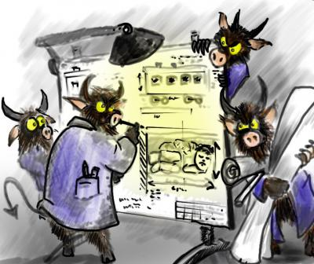

Рисунок 2
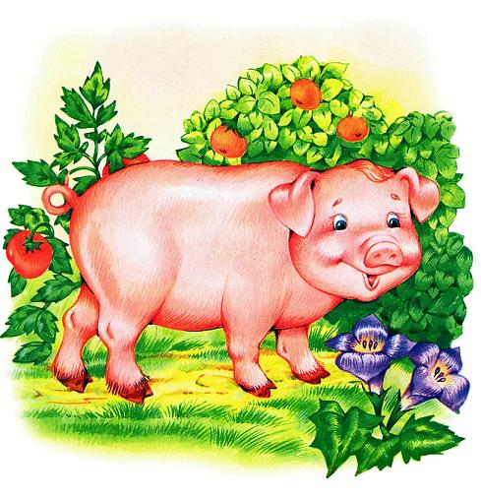

Рисунок 3
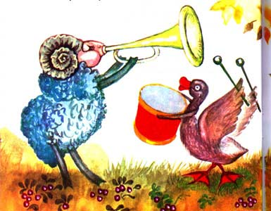

Рисунок 4
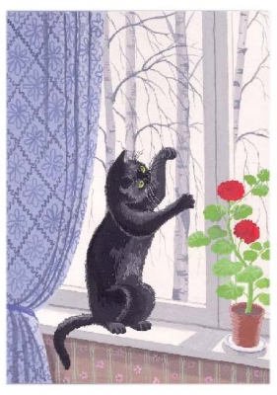

Рисунок 5

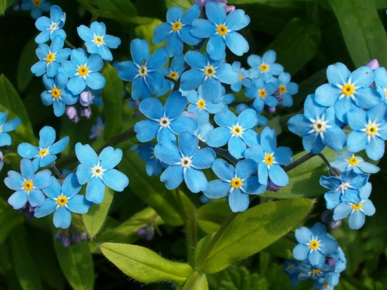

Рисунок 6

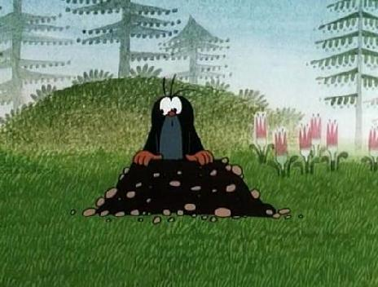

Рисунок 7



Рисунок 8



